Инструкция по выполнению задания
Время выполнения заданий – 90 минут
Максимальный балл – 100 баллов

Задание 1. Внимательно прочитайте фрагменты из работ отечественных историков и укажите о какой исторической личности идет речь в каждом фрагменте [2 балла за каждый правильный ответ, максимальный балл – 8].
  - Страх __________ и бояр, окружавших ее, за свою судьбу и судьбу наследника способствовал тому, что буквально через неделю после смерти великого князя Юрий был «поиман» и брошен в темницу, где и скончался. Смерть Юрия Ивановича поставила последнего из оставшихся в живых братьев Василия – Андрея в положение претендента на великокняжеский трон вне зависимости от того, хотел он этого или нет. <…> Взаимоотношения удельного князя с правительством ___________ стали напряженными, <…> что стало отчасти причиной бегства Андрея из Старицы.
  - Плавание _______ «на низ Волгою» началось от Твери. Шесть лет путешествовал он по Востоку, прошел многие земли, повидал десятки городов и сотни деревень: малабарский берег Индии, алмазные копи Райчуру, храм Шивы на берегах Кистны, каравн-сараи Баку, Маската, Исфахана, трапезундский порт, генуэзскую Кафу. В его записках нашли отражение караванные и морские маршруты, перечни товаров, время в пути, климатические особенности.
  - Сын Юрия _____________в первые десять лет своего княжения во Владимире не принимал активного участия в южнорусских делах. Он начинает претендовать на главенство среди русских князей в конце 60–х годов. <…> Ему удалось одолеть своего соперника и двоюродного племянника – Мстислава Изяславича. Сам _________в Киеве не сел, оставив там на княжении своего брата Глеба. Это, действительно, породило ситуацию, при которой в перспективе статус общерусской столицы мог перейти от Киева к Владимиру. <…> Но такое положение продлилось крайне недолго. Вскоре после смерти Глеба Юрьевича из повиновения вышли сыновья Ростислава. Затем _________погибает в результате заговора своих приближенных, и в Северо-Восточной Руси вспыхивает междоусобная война.
  - Он принял Русь из рук слабеющей матери. Международная обстановка сложилась к тому времени неблагоприятно для Руси. Византийская империя стремилась ослабить Русь. Постоянную угрозу нес Руси Хазарский каганат и Волжская Булгария. <…> В историографию князь вошел в качестве завоевателя, поглощенного далекими походами и не заботившегося о родной земле. Для такого мнения существуют определенные основания. Когда печенеги осадили Киев, князя не оказалось в городе, он был в Переяславце на Дунае.
Ответ:
1.1. | 1.2. | 1.3. | 1.4.
Елена Глинская | Афанасий Никитин | Андрей Боголюбский | Святослав Игоревич

Задание 2. Определите и запишите принцип образования каждого логического ряда, найдите и выпишите лишний элемент в каждом ряду. Объясните, почему данный элемент является лишним [1 балл за принцип, 1 балл за лишний элемент в каждом ряду, 1 балл за объяснение для лишнего элемента; максимальный балл – 9 баллов].
2.1. «Задонщина», «Повесть о Евпатии Коловрате», «Слово о полку Игореве», «Сказание о Мамаевом побоище»;
Ответ: «Слово о полку Игореве» посвящено неудачному походу Игоря-Северского против половцев, все остальные повествуют о татаро-монгольском нашествии.
2.2. Батый, Узбек, Мамай, Тохтамыш
Ответ: Мамай, являлся темником, т.е. незаконным наследником, не из рода Чингизидов, остальные ханы – потомки Чингисхана.
2.3. Правёж, по́рок, татьба, вира.
Ответ: Термины относятся к древнерусскому праву и связаны с системой наказаний, кроме по́роков – метательное оружие в русских землях в средние века.

Задание 3. Установите соответствие между архитектурными памятниками и их описанием (обратите внимание, в описании есть лишний элемент). Укажите их местоположение (город) и век их постройки. [1 балл за каждый правильный ответ, максимальный балл – 15].
А)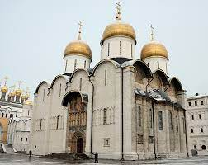 | Б)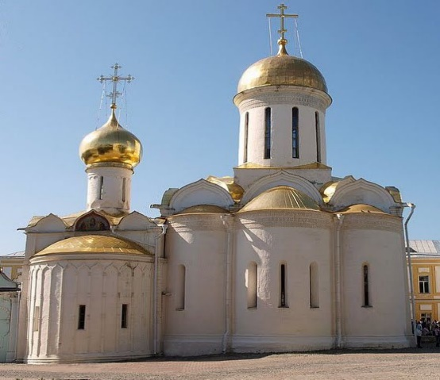
В)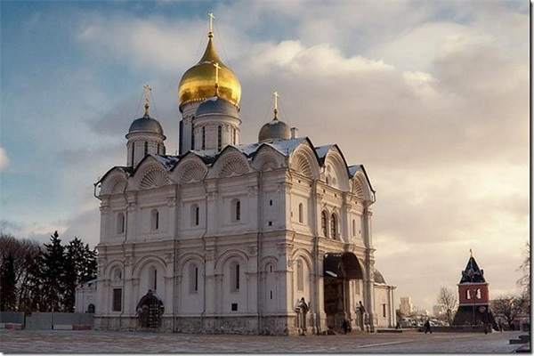 | Г)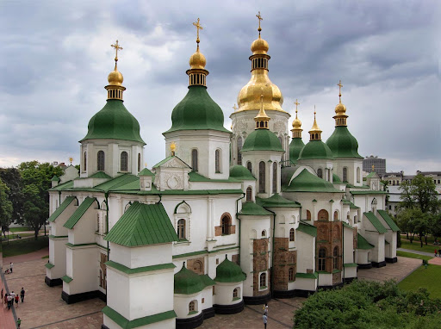
Д)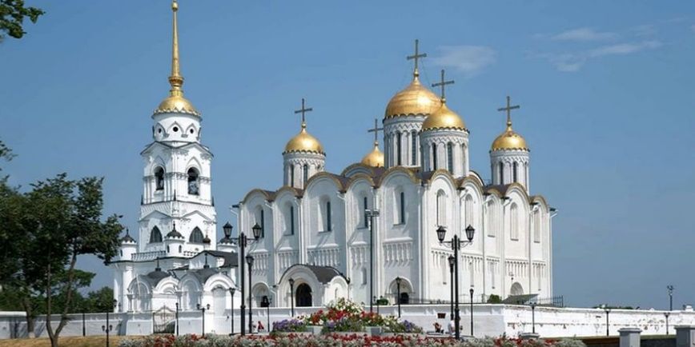
- В лето 6545. Заложи Ярославъ городъ великый, <...> заложи же и церковь святыя Софья, митрополью».
- Создана бысть церки святая Богородица … князем Андреем; и украси ю дивно… и верх ея позлати… приведе ему Бог из всех земель мастеры.
- Он был воздвигнут преподобным Никоном «в честь и похвалу» основателю монастыря на месте первой деревянной церкви. Строительство храма осуществлялось при содействии сына великого князя Дмитрия Ивановича Донского — Звенигородского и Галицкого князя Юрия Дмитриевича. Для данного собора была написана икона «Троица» Андреем Рублевым.
- В лето 6560. Благоверныи великии князь Ярослав Володимерович и сын его велики князь Володимер Ярославич постави церковь святыя Софея Премудрости Божия при архиепискупе … владыке Луки. Священна бысть церкви святыя София месяца сентября в 14 день, на Воздвижение честнаго креста.
- Здание поражало воображение русских людей своими размерами, пропорциями, декором. Этот собор — шедевр древнерусской архитектуры — уже для современников стал выдающимся памятником зодчества. Внимание к нему усиливалось рядом неординарных событий, которые сопровождали сооружение храма: падением заложенного … здания, изменением роли великокняжеской власти и митрополичьей кафедры в возведении храма, приглашением иностранного зодчего, личность которого возбуждала большое любопытство, чередой «чудес». Поражали масштабы строительства и размеры вложенных в него средств.
- Строение этого храма поручено было Миланцу Алевизу новому, под надзором государевых бояр, как тогда бывало. Он украшен был всякою церковною утварию в царствование сына Иоаннова Василия; тогда же помещенные в церкви Св. Иоанна Спасителя Лествицы на время строения гробы великих князей перенесены и поставлены на уготованных местах в соборе, вновь сооруженном; над ними устроены каменные надгробницы с покровами.
Ответ:
 | А | Б | В | Г | Д
Номер фрагмента | 5 | 3 | 6 | 1 | 2
Местоположение (название города) | Москва | Сергиев посад | Москва | Киев | Владимир (на Клязьме)
Век постройки | XV  (1475-1479) | XV  (1422-1423) | XVI  (1505-1508) | XI  (1037) | XII  (1158-1160)

Задание 4. Прочтите отрывок из исторического сочинения. Выпишите в бланк ответов пропущенные слова [Максимальный балл за задание – 12].
Покорение и колонизация Сибири представляет собой цепь событий, имеющих столь же большое историческое значение и столь же ярких, как деяния европейцев по другую сторону океана. В середине (1) ... [век] сибирский хан (2) ... [имя хана] признал вассальную зависимость от Московского государства. В качестве данника он платил Москве ежегодный (3) ... [название платежа] в 1000 соболей. Однако положение (2) ... [имя хана] в Сибирском ханстве было непрочное, его основным соперником был (4) ... [имя хана] из рода Шибанидов, который в итоге и одержал победу, подчинив себе все сибирские племена и народы. Новый сибирский хан отказался платить дань Москве, а позже организовал поход на владения уральских купцов (5) ... [фамилия купцов]. Для защиты своих владений купцы (5) ... [фамилия купцов] пригласили дружину казаков во главе с атаманом (6) ... [имя]. В (7) ... [год] казачье войско одержало победу над основными силами сибирского хана и взяло столицу ханства - (8) ... [название]. На помощь казакам царь (9) ... [имя], а позже его сын (10) ... [имя и отчество] отправляли отряды (11) ... [название войска]. Вскоре здесь стали строить остроги. Первым таким правительственным острогом стал город (12) ... [название].
Ответ:
- XVI в.  - Едигей  - Ясак  - Кучум  - Строгановы  - Ермак | - 1582 г.  - Кашлык (Искер)  - Иван IV  - Федор Иоаннович  - Стрельцы  - Тюмень
Задание 5. Внимательно рассмотрите карту и ответьте на вопросы [максимальный балл за все задание – 24].
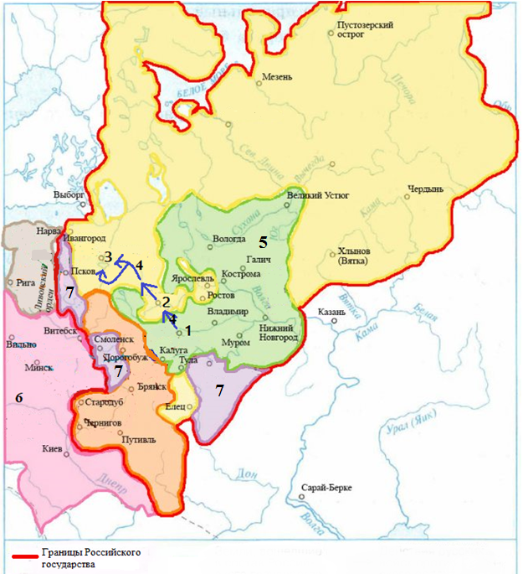
  - Укажите к какому году (годам) относятся границы Российского государства, обозначенные в легенде карты красным (жирным) цветом. Объясните свой ответ [3 балла].
  - Напишите имя князя, при котором сложились границы, обозначенные в легенде карты цифрой «5». Свой ответ аргументируйте [3 балла].
  - Напишите название города, обозначенного на карте цифрой «1». Укажите дату первого упоминания о нем в летописях. Кто из князей получил этот город в удел первым? [3 балла].
  - Кто возглавлял поход, отмеченный на карте цифрой «4». Напишите имя организатора обороны города, обозначенного на карте цифрой «3». Укажите результат данного похода [3 балла].
  - Укажите не менее трех особенностей управления городом, обозначенным на карте цифрой «3» до похода, изображенного на схеме [3 балла].
  - Напишите название государства, территория которого на карте отмечена цифрой «6». Как складывались отношения с этим государством во второй половине XVI в.? Что происходит с этим государством в 1569 году? [3 балла].
  - При каком правителе земли, обозначенные в легенде цифрой «7», вошли в состав единого государства? Напишите три административно-территориальных единицы, на которые делилось государство во время его правления [3 балла].
  - Укажите не менее трех мероприятий последней четверти XV – начала XVI вв., направленных на создание централизованного государства [3 балла].
Ответ:
  - 1533 г. (после 1521/1523 гг. до 1552 г. – любой год в данном промежутке) [1 балл]. Объяснение: в состав Российского государства вошли Рязань, Псков, Чернигов и Смоленск [1 балл], но еще не присоединена Казань [1 балл]. Важно, чтобы участник обратил внимание не только на включенные в состав государства территории, но и существующие вне его границ.
  - Василий I (Василий II) [1 балл]. Объяснение: Василием I был присоединен Нижний Новгород и Муром [1 балл], которые входят в состав обозначенных границ, но еще сохраняют свою самостоятельность Ярославль и Ростов [1 балл]. Важно, чтобы участник обратил внимание не только на включенные в состав княжества территории, но и существующие вне его границ.
  - Москва, 1147 г., Даниил Александрович [3 балла].
  - Иван III, Марфа Борецкая, подчинением Новгорода, ликвидацией вечевого устройства. (возможен вариант 1471 г. битвы на реке Шелони: Иван III, Марфа Борецкая или Дмитрий Борецкий, сохранение независимости Новгорода, но при условии разрыва отношений с Литвой и уплаты контрибуции) [3 балла].
  - Князь приглашался на княжение в Новгород, решение важнейших вопросов находилось в руках веча (могли «указать путь» князю), исполнительная власть принадлежала посаднику, архиепископ хранил государственную казну, печать и архив и др. [3 балла].
  - Великое княжество Литовское, во второй половине XVI в. Российское государстве вело Ливонскую войну с Литвой, закончившуюся для России проигрышем. В 1569 г. Великое княжество Литовское заключает с Королевством Польским Люблинскую унию, что положило начало Речи Посполитой [3 балла].
  - Василий III, уезды, волости, станы [3 балла].
  - Издание Судебника 1497 г., появление первых приказов (Дворец и Казна), формирование Боярской Думы, управление на местах – наместниками Московского князя [3 балла].

Задание 6. Прочитайте отрывок из исторического источника и ответьте на вопросы [максимальный балл за все задание – 14].
Во имя Отца и Сына и Святаго духа, пишу грамоту душевную целым своим оумом. Даю ряд сыном своим и свoей княгини.
1.Приказываю дети свои своей княгине.
2. А вы, дети мои, живите заодин, а матери своее слушайте во всем.
3. А приказываю отчину свою Москву детем своим, князю Василью, князю Юрью, князю Андрею, князю Петру. <…>
5. А сына своего, князя Василья, благословляю на старишии путь в городе и в станех моего оудела двою жеребьев половина. <…>
30. А даст ми Бог сына, и княгини моя поделит его, возмя по части у болшие его братьи. <…>
32. А по грехом, отъимет Бог сына моего, князя Василья, а хто будет под тем сын мой, ино тому сыну моему княж Васильев оудел, а того оуделом поделит их моя княгини. А вы, дети мои, слушайте своее матери, что кому даст, то тому и есть. <…>
39. А переменит Бог Орду, дети мои не имут давати выхода в Орду, и которыи сын мой возмет дань на своем оуделе, то тому и есть. <…>
54. А дети мои молодшая, чтите и слушаите своего брата старишего, в мое место, своего отця. <…>
55. А сын мои, князь Василии, держит своего брата, князя Юрья, и свою братью молодшюю в братьстве, без обиды. <…>
6.1. Укажите, кто был автором данного документа? Напишите годы его правления. На основании анализа приведенного документа и исторических знаний укажите, кто, по мнению автора, должен был стать великим князем? [3 балла].
6.2. Напишите название порядка престолонаследия, который существовал к периоду составления данного документа. Кто, по мнению автора документа, должен был занять престол после смерти первого наследника? [2 балла].
6.3. Привлекая исторические знания, укажите, кто занял престол после смерти первого наследника автора данного документа? Каковы были последствия данного решения? Укажите не менее одного последствия. [2 балла].
6.4. Завещание Москвы как отчины существенно усилило позиции Московского княжества. Назовите еще не менее двух причин возвышения Москвы. Какое княжество было основным соперником Москвы в процессе объединения русских земель?[3 балла].
6.5. Укажите не менее двух военных столкновений с Золотой Ордой, произошедших в годы правления автора данного документа. Напишите название этих событий, а также год (ы), в которых они произошли. [4 балла].
Ответ:
  - Дмитрий Донской (1359-1389), старший сын Василий 1 [3 балла].
  - Лествичный, Юрий Дмитриевич Звенигородский [2 балла].
  - Василий 2. Последствия: началась новая междоусобица/ феодальная война; затормозился процесс объединения русских земель [2 балла].
  - географическое положение; политика московских князей; срединный фактор, Тверь [3 балла].
  - Битва на р. Пьяне (1377), Битва на р. Воже (1378), Куликовская битва (1380). [4 балла].
Задание 7. Внимательно прочитайте задание и ответьте на поставленные вопросы [максимальный балл за все задание – 18].
В 2020 г. Омску было присвоено почетное звание Российской Федерации «Город трудовой доблести». Это звание присваивается «за значительный вклад жителей городов в достижение Победы в Великой Отечественной войне 1941–1945 годов, обеспечение бесперебойного производства военной и гражданской продукции на промышленных предприятиях, проявленные при этом массовый трудовой героизм и самоотверженность». В годы Великой Отечественной войны в Омск был эвакуирован ряд предприятий. Напротив каждого эвакуированного предприятия укажите город, из которого он был эвакуирован, и ту продукцию, которую выпускал в годы войны в Омске (необходимо указать по два наименования выпускаемой продукции к каждому заводу):
7.1. радиозавод им. Н. Г. Козицкого №210
Ответ: из Ленинграда [1 балл], минометы, радиостанции [2 балла].
7.2. оптико-механический завод «Прогресс» (№357)
Ответ: из Ленинграда [1 балл], прицелы для винтовок, артиллерийские прицелы, дальномеры и др. Ответ: оптическая аппаратура для вооружения не принимается [2 балла].
7.3. киевский завод электротехнической аппаратуры №634
Ответ: из Киева [1 балл], взрыватели для мин, щитовые приборы, приборы для радиостанций, электроустановки для зенитной артиллерии, установки для размагничивания кораблей и др. Ответ: электротехническая аппаратура для вооружения не принимается [2 балла].
7.4. завод «Новая Тула»
Ответ: из Тулы [1 балл], пулеметные ленты, снаряды, орудийные гильзы, взрыватели [2 балла].
7.5. гильзовое производство ростовского завода «Эмальпосуда»
Ответ: из Ростова [1 балл], гильзы, звенья для авиапушек [2 балла].
7.6. авиационные заводы №156 и №81, которые были преобразованы в завод №166
Ответ: из Москвы [1 балл], бомбардировщики, истребители [2 балла]. Ответ: военные самолеты не принимается

